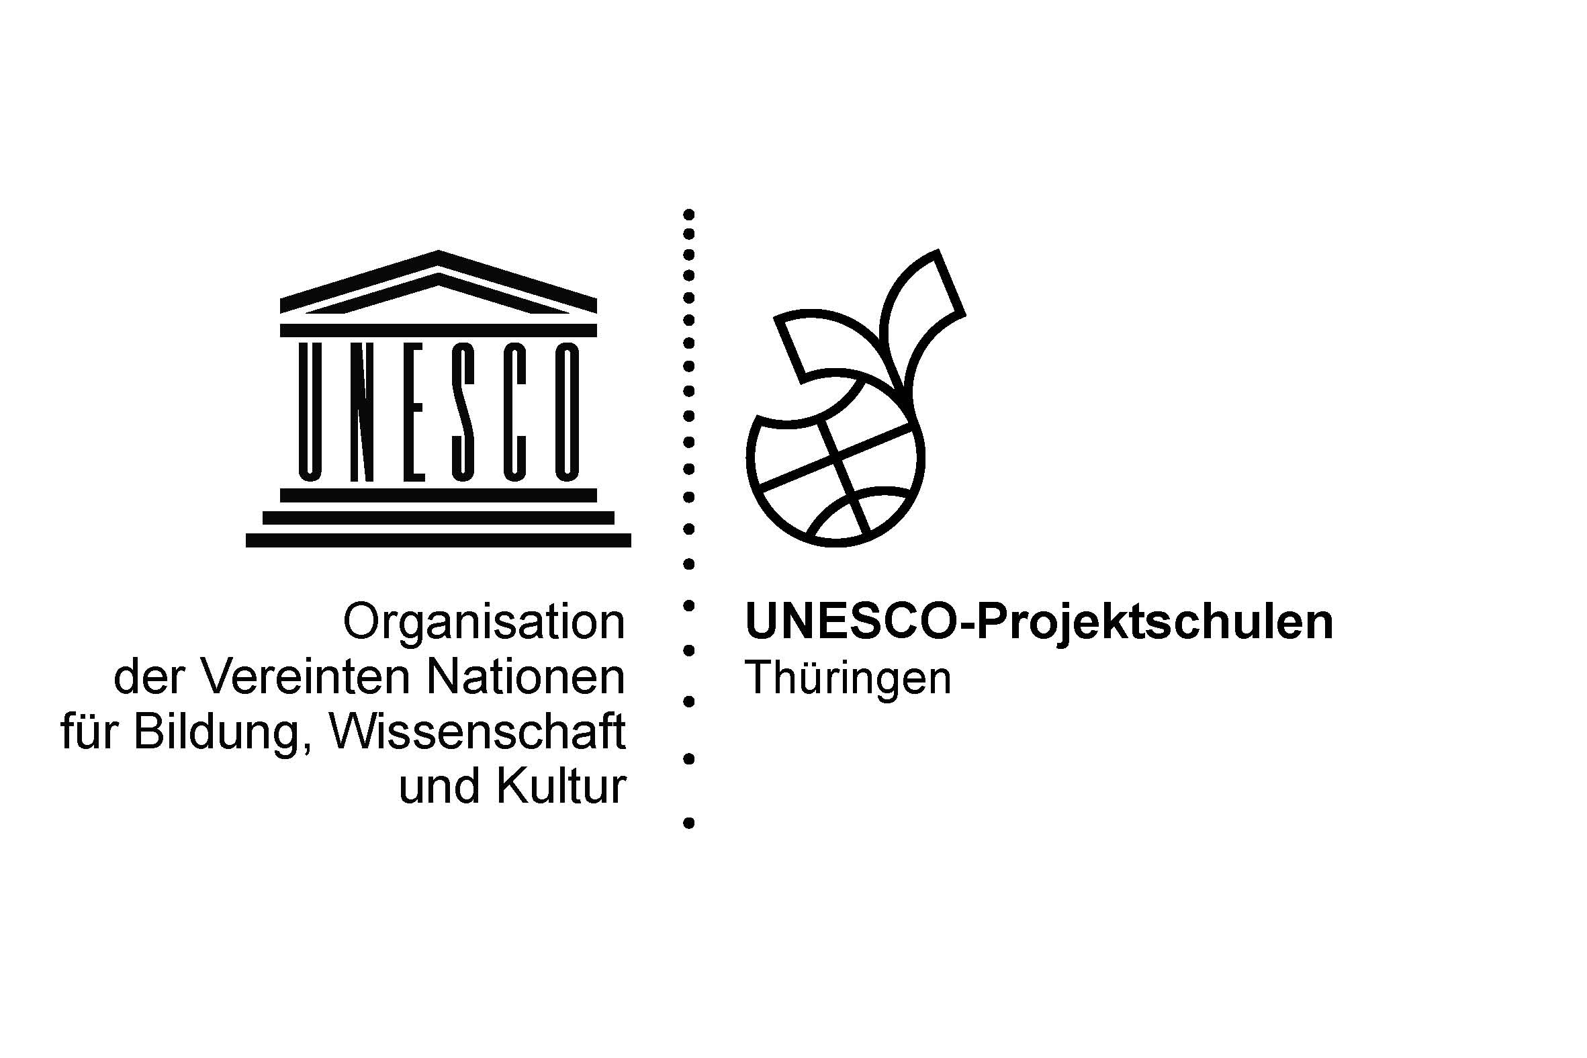

Vorl. Tagesordnung

26.11. 2019

Treffen der Schulkoordinatoren des   
UNESCO-Projektschulnetzwerks in Thüringen

**Thüringer Ministerium für Bildung, Jugend und Sport**

Werner-Seelenbinder-Str. 7, 99096 Erfurt

Raum 002

**Dienstag, 4. Februar 2020, 9.30 bis 16.00 Uhr**

**Vorläufige Tagesordnung**

**1. Begrüßung, Vorstellung der Teilnehmenden, Besprechung der Tagesordnung**

Dr. Ingo Lokies

9.30 bis 9.35 Uhr

**2. Vorstellung der neuen Kommunikationsplattform der UNESCO-Projektschulen**

Herr Florian Kübler, Bundeskoordination Bonn

9.35 bis 10.00 Uhr

**3. Verbesserung der Kommunikation innerhalb des Thüringer Netzwerkes**

Diskussion der Teilnehmer

10.15 bis 11.00 Uhr

**4. Verleihung des Titels Anerkannte UNESCO-Projektschule, Gymnasium Lengenfeld 24.10.2019**

Frau Anett Stollberg, Teilnehmer der Festveranstaltung

11.00 bis 11.10 Uhr

**5. Festlegungen und Hinweise des neuen Qualitätspapiers / Teilnahme der Schulen an wiederkehrenden Gedenktagen der Vereinten Nationen**

Dr. Ingo Lokies

11.10 bis 11.25 Uhr

**6. Auswertung des Projekttages 2019 in Weimar**

Frau Hannelore Markert, Dr. Ingo Lokies, Teilnehmer

11.25 bis 11.35 Uhr

**7. Planung des Projekttages der Thüringer UPS-Schulen 2020**

Vorschläge und Diskussion der der Teilnehmer

11.35 bis 11.50 Uhr

**8. Berichte von der Fachtagung in Kassel 2019**

Teilnehmer der Jahrestagung

11.50 bis 12.05 Uhr

**9. Teilnahme an der Fachtagung in Saarbrücken 2020**

Dr. Ingo Lokies

12.05 bis 12.15 Uhr

**Mittagspause, 12.15 bis 13.00 Uhr**

**10. Berichte aus den Schulen**

**a) Durchgeführte Projekte und Aktivitäten 2019**

**b) Planung und Durchführung des Internationalen Projekttages am 26.4.2020**

Teilnehmer

13.00 bis 14.00 Uhr

**11. Allgemeine Informationen zu den Mobilitäten nach Estland und Österreich**

Dr. Ines Nikolaus, Dr. Ingo Lokies

14.00 bis 14.20 Uhr

**12. Wahl eines stellvertretenden Landeskoordinators**

Dr. Ingo Lokies, Teilnehmer

14.20 bis 14.30 Uhr

Nur für die Teilnehmer der Mobilität nach Estland

**13. Beratung zum Ablauf und zur Organisation des Erasmus+-Vorhabens**

14.45 bis 16.00 Uhr

Frau Brita Mucke, Dr. Ines Nikolaus, Dr. Ingo Lokies